Das Kleine Einmaleins
Wird für euch entwickelt, jetzt testen, nicht verpassen!
1x1=1 Vater 2x2=4 Lehrer 3x3=9 Kind 4x4=16 Pädagoge 5x5=25 Mutter 6x6=36 Logopäde ADHS Lernschwäche Matheschwäche 1x1 Bildung Jugendeinrichtung 7x7=49 Lehrer Medienpädagoge Elternsprecher Eltern Mutter Babysitter Nachhilfelehrer 8x8=64 Schüler 9x9=81 Asperger Jugendliche Vater Lehrer Grundschüler Pädagoge Lehrer Logopäde ADHS Lernschwäche Matheschwäche 1x1 Bildung Jugendeinrichtung Medienpädagoge Elternsprecher Eltern Mutter Babysitter Nachhilfelehrer Schüler Mensch Asperger Jugendliche Vater Lehrer Kind Pädagoge Lehrer Logopäde 36:?=4 ADHS 2x3=6 Lernschwäche Matheschwäche 1x1 Bildung Jugendeinrichtung Medienpädagoge Elternsprecher Eltern Mutter Babysitter Nachhilfelehrer Schüler Mensch Frau Mann Asperger Jugendlicher Lehrer Babysitter Nachhilfelehrer Schüler Mensch Frau Mann Asperger Jugendliche Vater Lehrer Kind Pädagoge Lehrer Logopäde ADHS Lernschwäche Matheschwäche 1x1 Bildung Jugendeinrichtung Medienpädagoge

als App anders
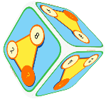
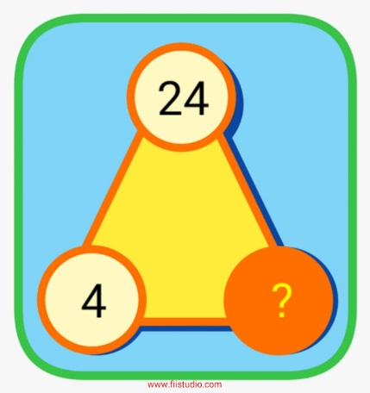
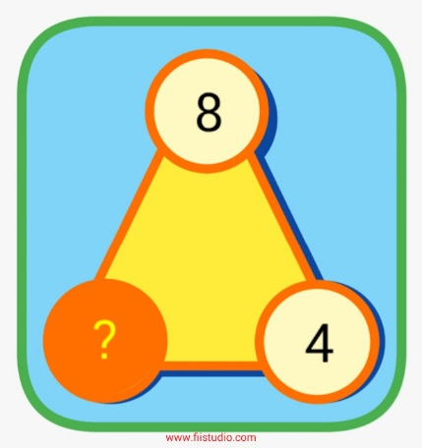
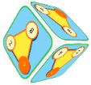
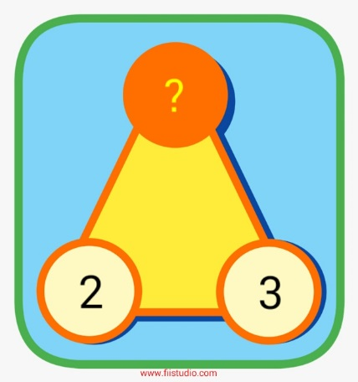

Starte hier und erfahre mehr im Netz.

www.1x1imdreieckapp.de

Viel Spaß und danke für Dein Interesse

www.1x1imdreieckapp.de

Viel Spaß und danke für Dein Interesse

www.1x1imdreieckapp.de

Viel Spaß und danke für Dein Interesse

www.1x1imdreieckapp.de

Viel Spaß und danke für Dein Interesse

www.1x1imdreieckapp.de

Viel Spaß und danke für Dein Interesse

www.1x1imdreieckapp.de

Viel Spaß und danke für Dein Interesse

